Escola Municipal de Educação Básica “Alfredo Gomes”
Catanduvas – SC
Professora= Elizangela Cavalheiro Mariano

ATIVIDADES DO 4º ANO PARA A SEMANA DE 13 A 17/04

Queridos alunos, pais e/ou responsáveis:
Seguem atividades para que continuem desenvolvendo DISTRIBUINDO-AS NO DECORRER DA SEMANA. Copiem cada atividade no seu caderno específico, mantendo-os organizados.
SINTO SAUDADES! DEUS OS ABENÇOE! FIQUE EM CASA!

ATIVIDADE 1 - HISTÓRIA

COPIE E LEIA O TEXTO COM ATENÇÃO

O TROPEIRISMO

Antigamente não havia carros, ônibus ou caminhões. As viagens eram feitas a pé e as cargas e pessoas transportadas nas costas dos escravos índios e negros.
As poucas cidades viviam isoladas, com dificuldades para adquirir alimentos e outros produtos de fora e mesmo para transportar o que produziam.
Foi nessa época, no final do século XVIII, que surgiram os tropeiros.
O TROPEIRO trabalhava na condução e comercio de muares (mula e burro). Vivia a maior parte do tempo em viagem. Transportava burros e mulas, cargas e também pessoas que gostavam de viajar com as tropas, do Sul do Brasil até São Paulo. Afinal, ele conhecia bem as estradas.
Um tropeiro em suas viagens usava roupas comuns: calças, camisa, um chapéu para se proteger do sol e da chuva, um cinto de couro com vários bolsos, chamado de guaiaca, para guardar dinheiro, e, botas. Nos dias de chuva e frio usava uma capa ou um poncho que chegava a cobrir até a montaria.
A viagem de Sorocaba – SP – até o Sul do país demorava mais de três meses. Acordavam antes de o Sol nascer e só paravam para almoçar e descansar um pouco. Depois seguiam até a tarde. Jantavam e passavam a noite nos pousos. Nessas viagens iam: o tropeiro, o capataz, os peões, o madrinheiro, o arrieiro, e o cozinheiro. Na ida ao Sul, somente poucos animais de carga seguiam a mula madrinha. Na volta, os tropeiros traziam de 700 a 800 animais para venderem em Sorocaba.
O POUSO era a parada para comer e dormir durante as viagens. Os homens escolhiam um local seguro, como água e pasto para os animais e livre de perigos. No pouso comiam o feijão, bebiam o café ou chimarrão, contavam causos, dançavam e passavam a noite descansando, para seguir viagem no dia seguinte.
Muitos dos pousos foram crescendo, transformando-se em vilas e cidades por esse Brasil a fora. Ai é que começa a história de vários municípios que estavam nesse caminho...

AGORA RESPONDA:

- Quem transportava as cargas e pessoas antigamente, antes do Tropeirismo? Qual tua opinião com relação a isso?

- Em que época surgiram os tropeiros?

- Qual era a função do tropeiro?

- Qual era a vestimenta dos tropeiros em suas viagens?

- Quanto tempo demoram as viagens de São Paulo(Sorocaba) até o Sul do Brasil?

- Você sabe em qual região do Brasil nós moramos? Então, entende como surgiram vários municípios de nossa região, até Sorocaba? Comente o que entendeu:

- Ilustre conforme entendimento da evolução:
Escravos de carga | Muares de carga | Caminhões de carga
:

ATIVIDADE 2 – GEOGRAFIA

Nesta atividade, peço a vocês que recordem os momentos de cópias de mapas e outros desenhos que fazíamos do quadro. (EU SEI QUE VOCÊS CONSEGUEM!, NÃO PRECISA FICAR IDÊNTICO!) Desenhem o mapa a seguir no caderno. Depois de desenhado, pinte:

- DE VERMELHO: a trilha dos tropeiros;
- DE VERDE: o nosso estado;
- DE AMARELO: Rio Grande do Sul, Paraná e São Paulo.

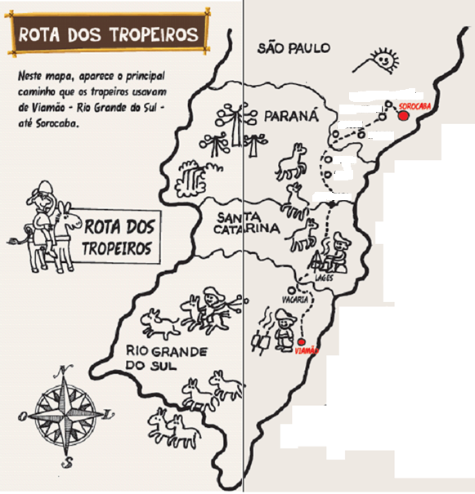
http://lucianakerche.blogspot.com/search/label/Tropeirismo

OBS: Não esqueça que esse mapa tem 4 divisões, e que cada divisão é um estado.

ATIVIDADE 3 – LINGUA PORTUGUESA

Observe os desenhos e produza um texto onde VOCÊ é o tropeiro da história, um tropeiro de nossos tempos. O que busca? Como faz para captura-los? Por onde passa? O que usa? O que faz nos pousos? Crie, modifique, use a imaginação, pode colocar no texto os animais e objetos que quiser. Viaje na criatividade. Conte-nos essa aventura.

ATIVIDADE 4 - MATEMÁTICA

1) Observe abaixo a produção de leite em três diferentes fazendas no mês de fevereiro.

Fazenda | Produção
Vale Verde | 8135 litros
Alegria | 9062 litros
Monte Azul | 8540 litros

a) Qual das três fazendas produziu mais leite nesse mês?

b) Decomponha os números abaixo.
8135:
9062:
8540:

c) Quantos litros a fazenda Monte Azul produziu a mais que a Vale Verde no mês de fevereiro?

d) Quantos litros faltaram para que a fazenda Alegria tivesse uma produção de 10000 litros no mês de fevereiro?

e) Quantos litros de leite as três fazendas produziram, juntas, nesse mês?

f) Escreva por extenso as medidas apresentadas na tabela.

ATIVIDADE 5 – ESTUDE A TABUADA
ATIVIDADE 6 – FAÇA BOAS LEITURAS

